Github使用指南

网址：https://github.com/

# 注册账号



按照步骤执行即可。

# 登录

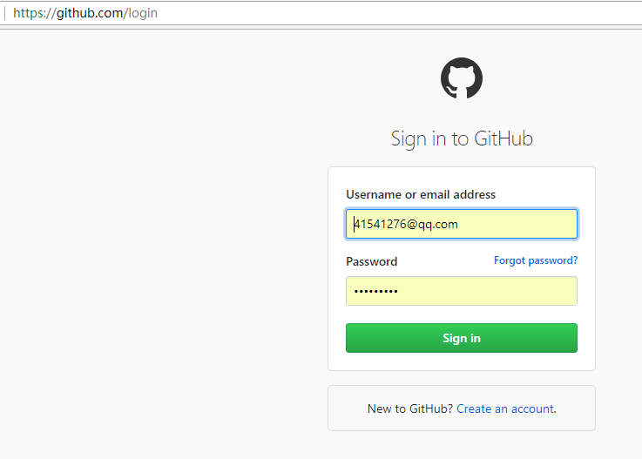

# 创建仓库

登录进入界面，选择 “start a project”

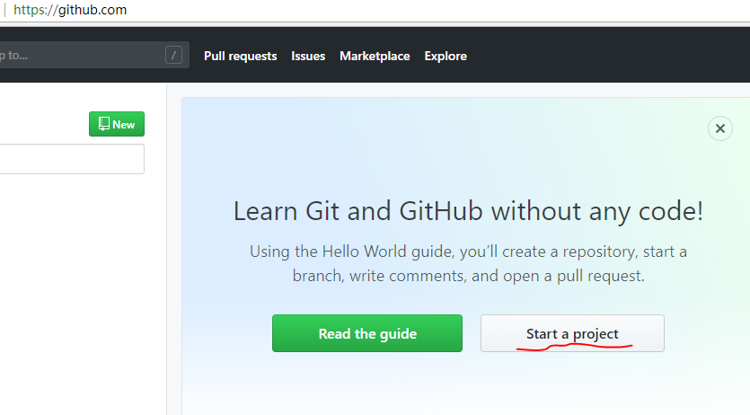

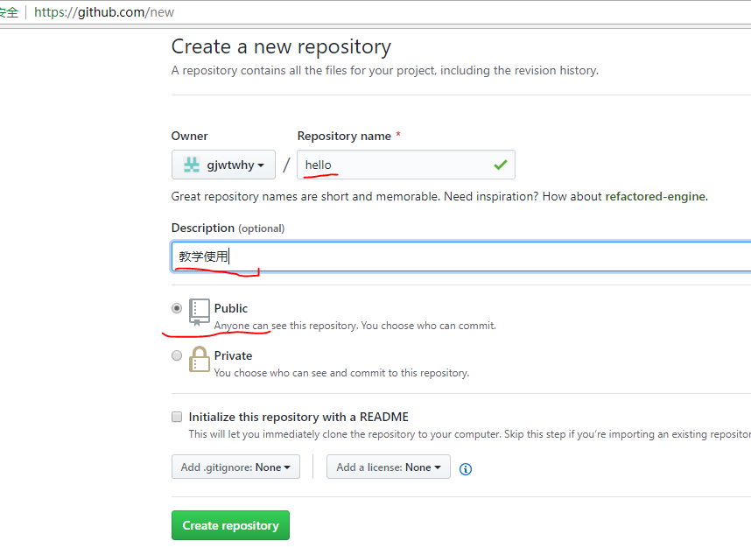

点击“create repository”

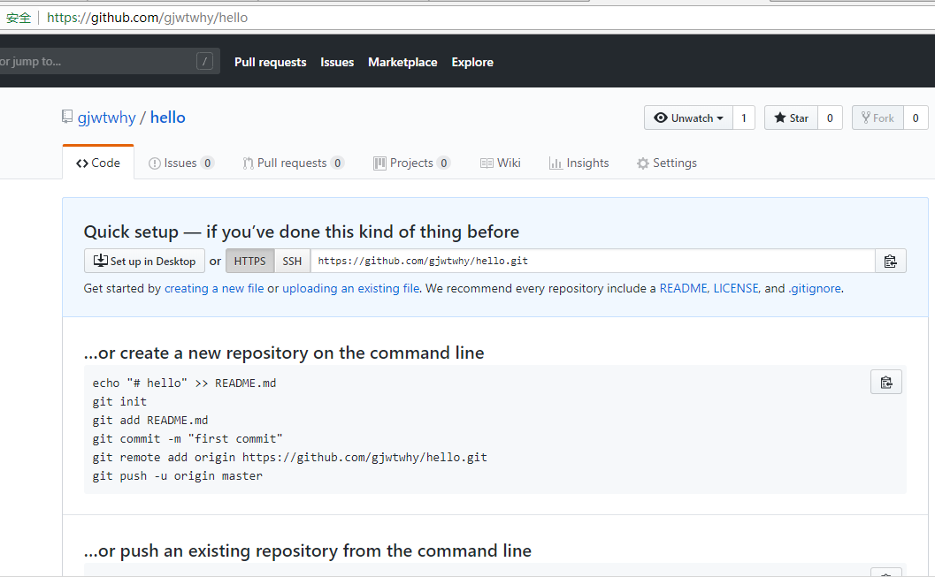

创建成功：

客户端下载软件

--------------------windows平台安装git客户端---------------------------

下载客户端

<https://gitforwindows.org/>



下载后安装

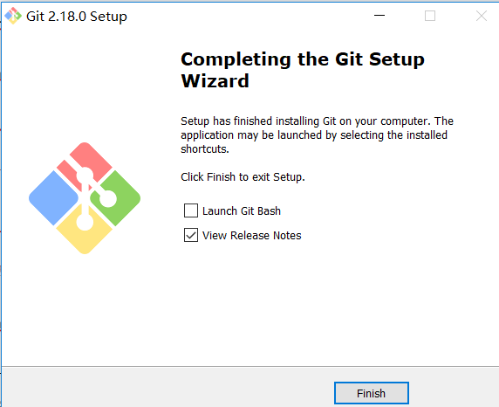

桌面工具打开：git bash

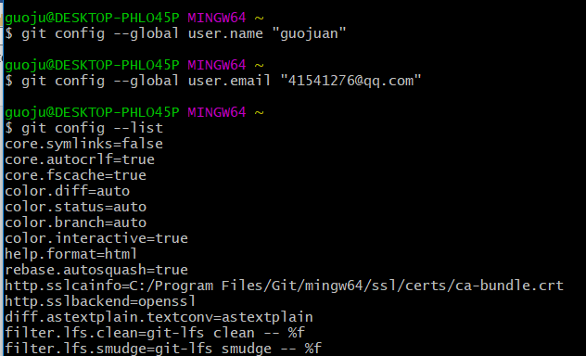

进入目录，点击右键

git clone 仓库地址 存储目录

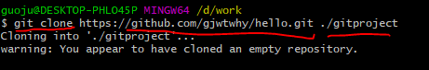

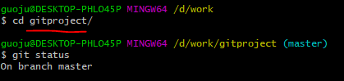

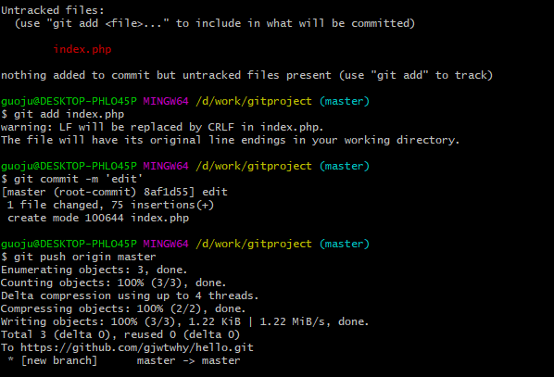

当提示输入账号密码时，正常输入即可。

进入github网站查看上传文件：

